**МИНИСТЕРСТВО НАУКИ И ВЫСШЕГО ОБРАЗОВАНИЯ РОССИЙСКОЙ ФЕДЕРАЦИИ**

Федеральное государственное автономное образовательное учреждение высшего образования

Санкт-Петербургский национальный исследовательский университет ИТМО

Мегафакультет трансляционных информационных технологий

Факультет информационных технологий и программирования

**Домашнее задание №1**

По дисциплине «Аппаратное обеспечение вычислительных систем»

Вариант №.12

**Выполнил студент группы № M3111**

Нгуен Ле Кыонг

**Подпись:**



**Проверил:**

[Шевчик Софья Владимировна](https://my.itmo.ru/persons/243151" \t "https://my.itmo.ru/_blank)



Санкт-Петербург

2024

**Вариант 12**

**Пункт 1**

A = 5302

C = 14972

X1 = A = 5302

X2 = C = 14972

X3 = A + C = 20274

X4 = A + C + C = 35246

X5 = C – A = 9670

X6 = 65536 – X4 = 30290

X7 = -X1 = -5302

X8 = -X2 = -14972

X9 = -X3 = -20274

X10 = -X4 = -35246

X11 = -X5 = -9670

X12 = -X6 = -30290

B1 = 0001010010110110

B2 = 0011101001111100

B3 = 0100111100110010

B4 = 01000100110101110 ( Мы можем представить 16-битный двоичный индекс, т. е. мы можем ввести десятичное число от -32 768 до 32 767. Следовательно, 35246 выходит за пределы диапазона.)

B5 = 0010010111000110

B6 = 0111011001010010

B7 = 1110101101001010

B8 = 1100010110000100

B9 = 1011000011001110

B10 = 10111011001010010

B11 = 1101101000111010

B12 = 1000100110101110

Подробный перевод числа X1 в B1:

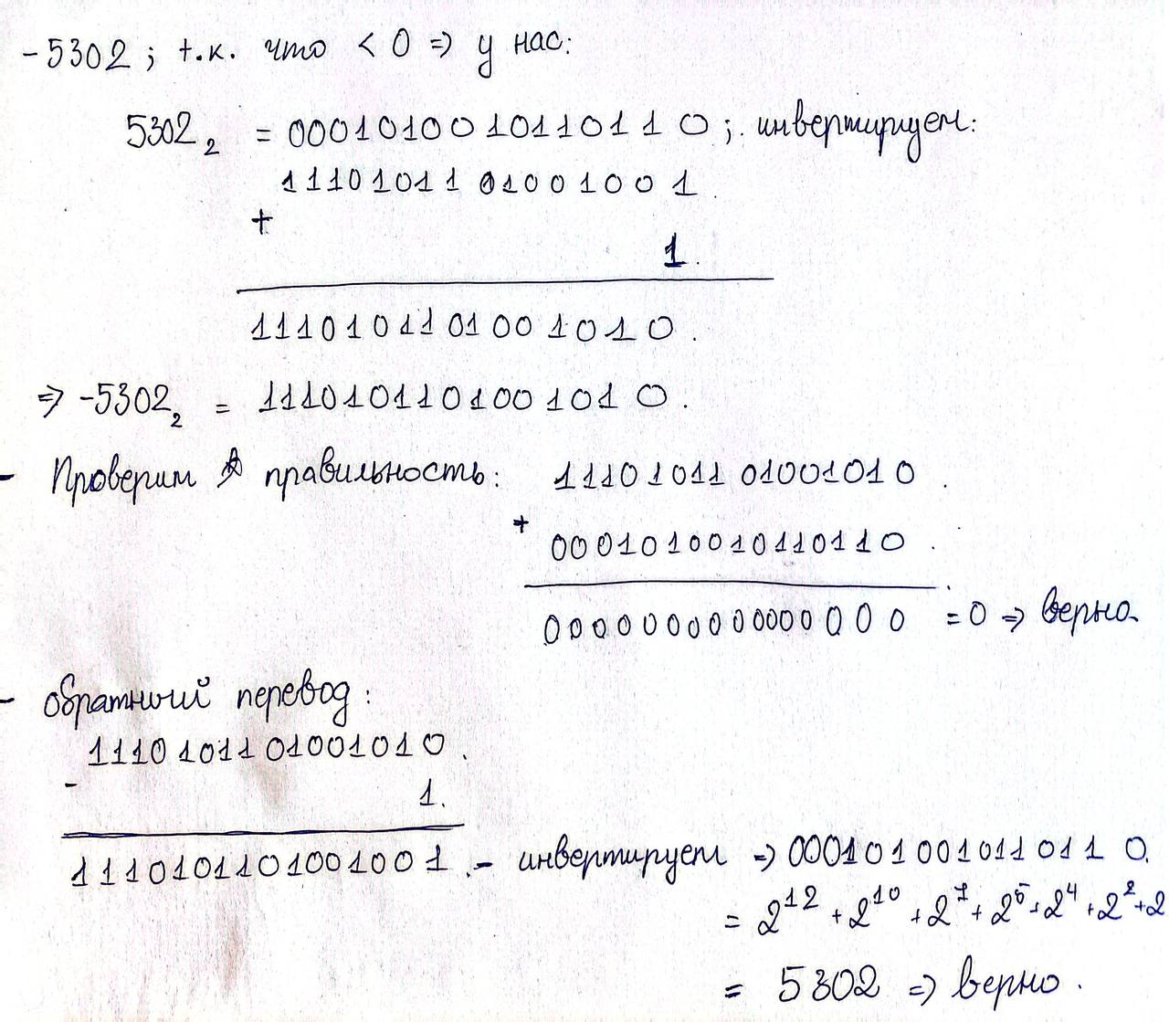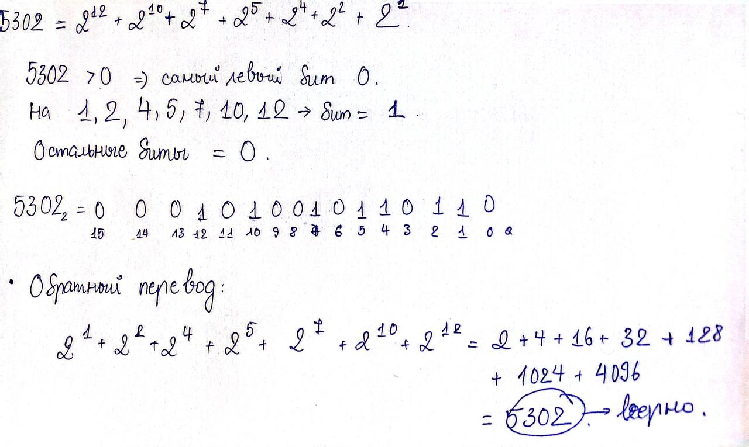

Подробный перевод числа X7 в B7:

**Пункт 2**

1) B1 + B2 = 0001010010110110 + 0011101001111100 = 0100111100110010

= 20274. Оба числа положительные, при сложении получается число меньше 2^15, значит переполнения не происходит.

2) B2 + B3 = 0011101001111100 + 0100111100110010 = 01000100110101110 = 35246. Оба числа положительные, при сложении получается число больше 2^15, возникает переполнение.

3) B7 + B8 = -B1 -B2 = - (B1 + B2) = -B3 = B9. В десятичной системе счисления это X9, то есть -20274.

4) B8 + B9 = -B2 – B3 = - (B2 + B3) = -B4 = B10. По аналогии с предыдущим пунктом, это X10 то есть -35666.

5) B2 + B7 = B2 – B1 = 0011101001111100 – 0001010010110110 = 0010010111000110 = 9670. Так как B2 больше чем B1, то из B2 вычитается B1.

6) B1 + B8 = B1 – B2 = -(B2 – B1) = -9670 – из предыдущего пункта, ибо B2 > B1.

**Вывод:** в ходе выполнения данного д/з я овладел простейшими навыками перевода чисел в различные системы счисления и научился выявлять ошибки, возникающие из-за их ограниченной разрядности.